[Título del documento]

[Subtítulo del documento]

fpp

[Año]

# Validación del archivo HTML

El resultado de la validación muestra 8 errores con 2 avisos:

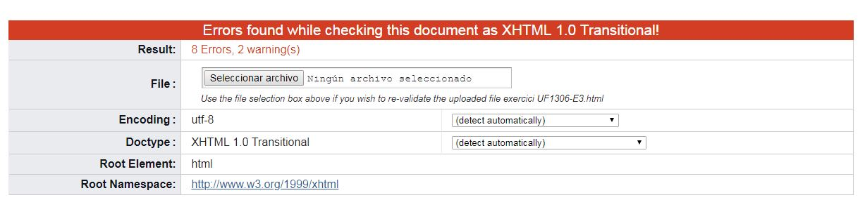

* En la línea 5 el atributo content es necesario
* En la línea 5 en la etiqueta meta charset no es un atributo
* La etiqueta meta no está cerrada

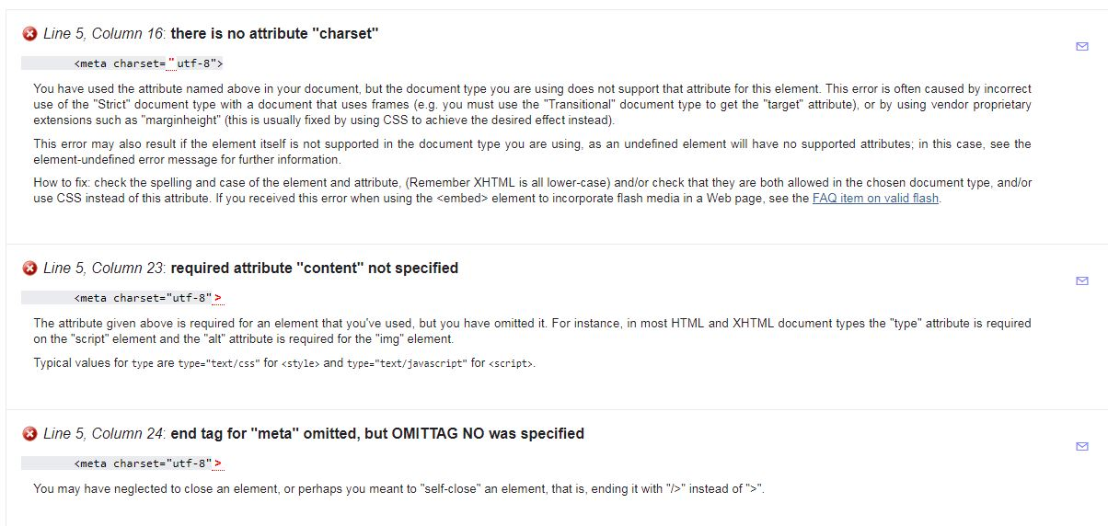

* En la línea 7: Hay una etiqueta </script> que es una etiqueta de cierre que no tiene etiqueta de abertura
* En la línea 25: la etiqueta <input> no tiene etiqueta de cierre o barra de cierre. Lo mismo en la línea 27

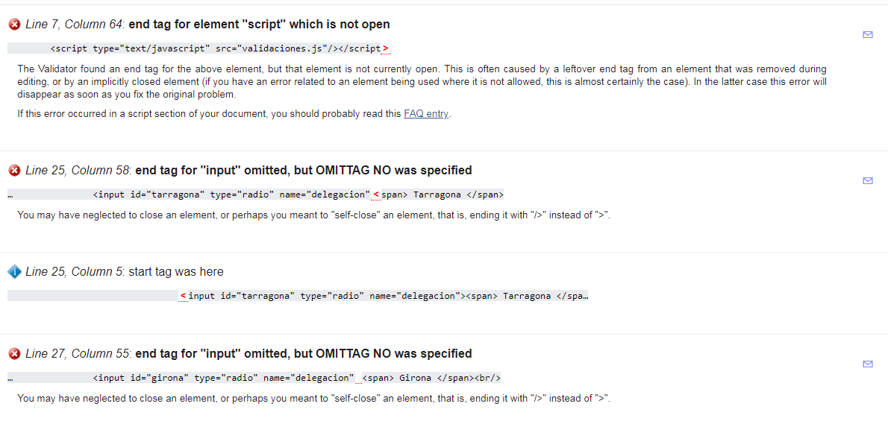

* En la línea 32 el atributo rows y cols es obligatorio en la etiquita textarea

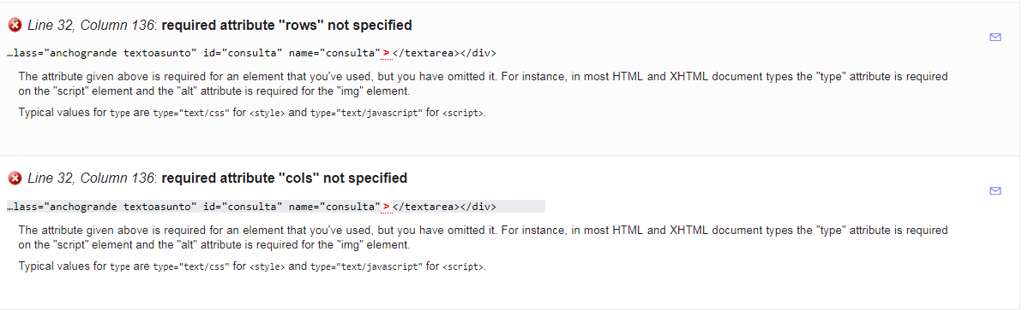

# Validación del archivo CSS

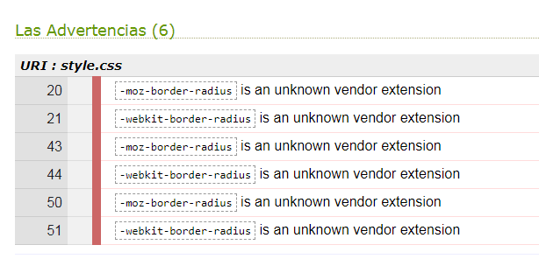

# Usabilidad móvil

La página funciona bien en la versión móvil, aunque la letra y los campos son demasiado pequeños. La visualidad será mejor si cada campo ocupa casi todo el ancho del móvil, y que cada uno se ve debajo de otro hasta llegar al botón de enviar.

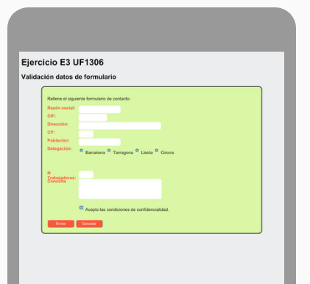

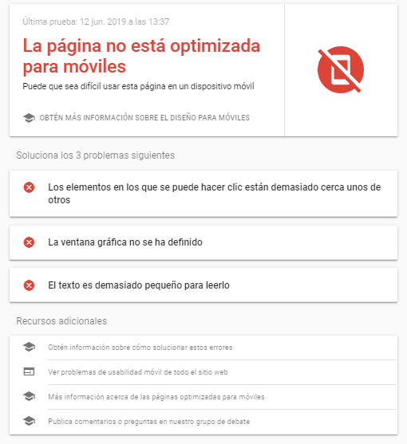

# Accesibilidad

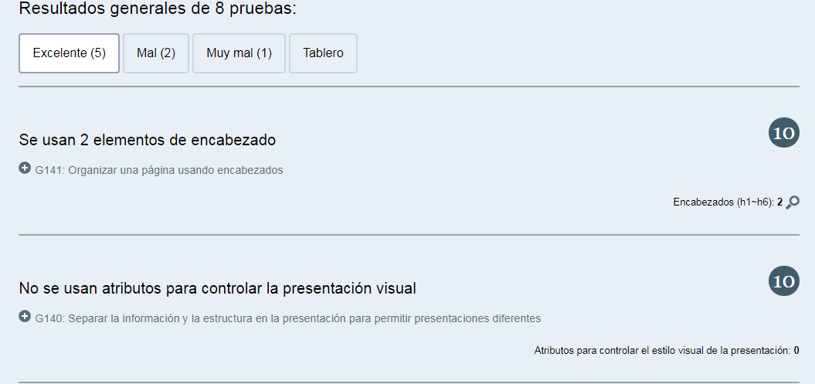

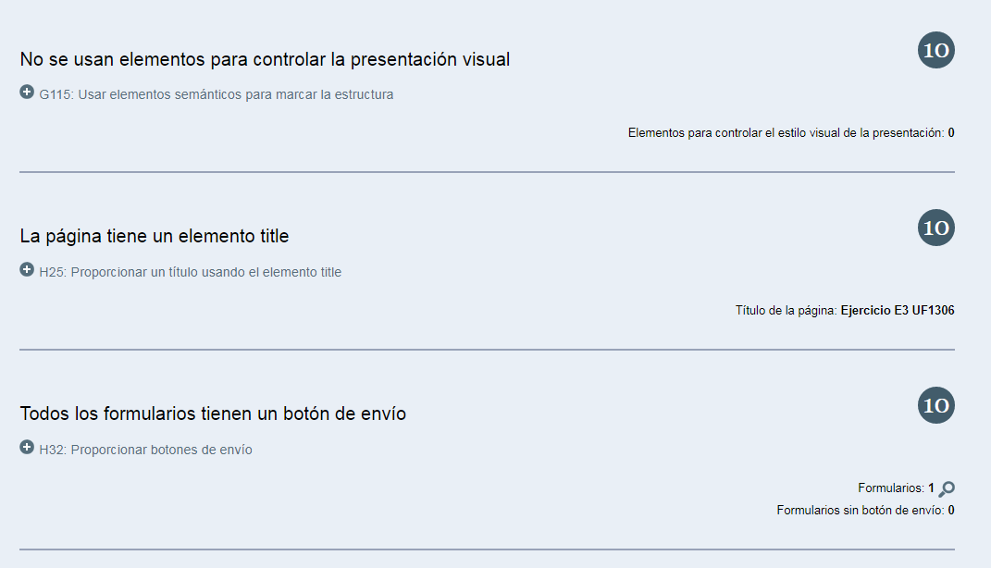

# Validación archivo JavaScript

Hay dos errores:

* En la línea 3: no existe ningún elemento con un id que tiene el valor nombre.
* No existe ningún elemento que se llama miObjet: el programador se ha equivocado en escribir el nombre del parámetro de la función: miObjeto

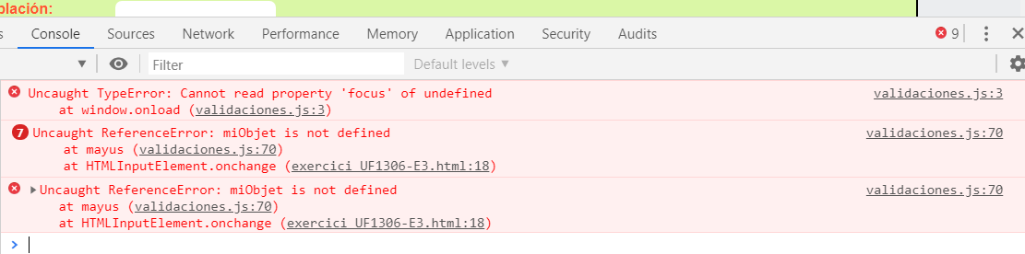

# Corrección de los errores JavaScript

* Cambiar nombre por razonsocial que es el id del campo Razón social;
* Cambiar miObjet por miObjeto que es el nombre correcto del parámetro de la función